Инновационный образовательный проект
«Формирование индивидуальных образовательных маршрутов обучающихся
в условиях сельской школы на основе сетевого взаимодействия
ОУ и УДОД (на основе требований ФГОС ООО)»
Проект разработан педагогическим коллективом МОУ Константиновская СОШ и коллективом педагогов МБОУ дополнительного образования детей ТДЭБЦ «Дом природы»
Научный консультант проекта - Назарова И.Г., заведующая кафедрой общей педагогики и психологии государственного образовательного автономного учреждения Ярославской области Институт развития образования, кандидат педагогических наук, доцент

ПАСПОРТ ПРОЕКТА

Название проекта | Формирование индивидуальных образовательных маршрутов обучающихся в условиях сельской школы на основе сетевого взаимодействия ОУ и УДОД (на основе требований ФГОС ООО
Основания для разработки | - В соответствии с пунктом 3 части 1 статьи 34 Федерального закона от 29.12.2012 № 273-ФЗ «Об образовании в Российской Федерации» обучающиеся имеют право на обучение по индивидуальному учебному плану, в том числе ускоренное обучение, в пределах осваиваемой образовательной программы в порядке, установленном локальными нормативными актами.  - В соответствии с Федеральной целевой программой развития образования на 2011-2015 годы в сфере общего образования необходимо продолжить формирование и реализацию проектов, направленных на обеспечение достижения российскими школьниками новых образовательных результатов и равного доступа к качественному образованию. Проектные мероприятия по обеспечению достижения российскими школьниками новых образовательных результатов включают в себя:  - введение федеральных государственных образовательных стандартов (начального общего, основного общего, среднего общего образования);  - формирование системы мониторинга уровня подготовки и социализации школьников, в частности формирование проектов по разработке, апробации и внедрению методологии мониторинга готовности обучающихся к освоению программ начального, основного, среднего общего образования и профессионального образования, комплексного мониторинга готовности учащихся основной школы (8 класс) к выбору образовательной и профессиональной траектории и мониторинга уровня социализации выпускников основных общеобразовательных организаций  - Приоритетные направления инновационной деятельности в региональной системе:  «Методика сетевого взаимодействия общеобразовательных учреждений при реализации основных общеобразовательных программ по предметам».  «Методика разработки и практика реализации междисциплинарных программ в рамках основной образовательной программы на ступени основного общего образования».  - Договоры с учреждениями дополнительного образования детей: МБОУ дополнительного образования детей ТДЭБЦ «Дом природы», МОУ дополнительного образования детей Станция юных туристов, МОУ дополнительного образования детей Центр детского творчества, МОУ дополнительного образования детей «ДЮСШ №4», МОУ дополнительного образования детей «ДЮСШ №1»,  - 3- летний опыт реализации профильного обучения через сетевое взаимодействие образовательных учреждений ТМР
Разработчики проекта | Педагогический коллектив МОУ Константиновская СОШ
Научный руководитель | Назарова Инна Григорьевна, заведующая кафедрой общей педагогики и психологии государственного образовательного автономного учреждения Ярославской области Институт развития образования, кандидат педагогических наук, доцент
Исполнители | Администрация школы, учителя, психологи
Целевая аудитория | Администрация  Педагоги ОУ  Педагоги дополнительного образования УДОД  Психологи ОУ и УДОД  Обучающиеся  Родители (законные представители) обучающихся
Цели и задачи проекта | Цель:  Построение эффективной модели сетевого взаимодействия между ОУ и УДОД на основе применения инновационных педагогических технологий с целью повышения качества образования и социализации обучающихся.  Задачи:  - Разработка, апробация и описание механизмов, методов и форм сетевого взаимодействия между субъектами образовательного процесса.  - Разработка Методических рекомендаций по разработке модели сетевого взаимодействия между ОУ и УДО  - Расширение спектра образовательных услуг в целях реализации индивидуальных образовательных запросов учащихся;  - Совершенствование учебно - методического комплекса и технологического обеспечения образовательных программ на основе современных образовательных технологий и требований ФГОС.  - Организация внеурочной деятельности обучающихся в рамках реализации ФГОС посредством сетевого взаимодействия с учреждениями дополнительного образования в том числе и с применением интерактивных образовательных ресурсов с частичным предоставлением оборудования  - Разработка системы внеурочной деятельности на основе модульных программ внеурочной деятельности, со-бытийности и мониторинга качества образования и развития обучающихся  - Реализация индивидуализации образования через построение индивидуального образовательного маршрута на основе ИУП и сетевых образовательных программ дополнительного образования.  - Разработка психологическими службами образовательных учреждений методов максимально эффективного функционирования учащихся и педагогов в рамках образовательного пространства с использованием карты индивидуального развития ребёнка.  - Разработка методических рекомендаций по тьюторскому сопровождению ИОМ с использованием карты индивидуального развития (КИР) и практического пособия «Рабочая тетрадь тьютора».  - Введение в педагогическую практику критериальной системы оценивания учебных достижений учащихся с целью унификации подходов к оцениванию в образовательных учреждениях сети.  - Использование в учебном процессе мониторинга результатов учебной деятельности учащихся для объективизации оценивания.  - Развитие личности обучающегося, его самореализация в различных предметных областях современной жизни способного к непрерывному образованию.  - Создание и описание механизма образования детско-родительской общности через со-бытийное образование  - Расширение возможностей для участия одаренных детей в разных формах совместной творческой, научной, проектной и исследовательской деятельности школы и УДОД  - Расширение условий для обеспечения доступности качественного обучения детей с разными потребностями и возможностями, в том числе для одаренных детей и детей с ОВЗ  - Создание условий для профессионального самоопределения обучающихся в соответствии с ФГОС.  - Развитие системы повышения квалификации персонала (педагогического и административного) через сетевое взаимодействие и дистанционные технологии.  - Расширение возможностей для обобщения и тиражирования педагогического опыта в условиях сетевого взаимодействия с образовательными учреждениями.  - Освоение педагогами методов комплексного оценивания учащихся, учитывающего результаты учебной деятельности в очном и дистанционном режиме обучения;  - Определение экономических индикаторов эффективности работы образовательных учреждений в сети;  - Проведение сравнительного экономического анализа эффективности использования ресурсов (образовательных, кадровых, организационных, материально-технических) в условиях функционирования образовательных сетей;  - Привлечение внебюджетных средств
Сроки реализации | 2014-2016 год
Источники финансирования | Бюджетные средства выделенные в текущем финансовом году на осуществление мероприятий в рамках проекта модернизации региональной системы образования и средств субвенции на обеспечение государственных гарантий граждан на получение обязательного доступного бесплатного дошкольного, начального общего, основного общего, среднего общего образования.  Привлеченные средства
Ожидаемые показатели эффективности | - Повышение качества образования в школе до 40%  - Повышение уровня мотивации учащихся к участию в проектно-исследовательской деятельности до 65 %  - Повышение мотивации учащихся к участию в олимпиадах и интеллектуальных конкурсах до 55%  - Повышение мотивации педагогических работников к участию в инновационной и экспериментальной деятельности до 100%  - Повышение рейтинговой оценки школы в муниципальном районе  - Увеличение доли обучающихся охваченных проектно-исследовательской деятельностью на 20%  - Положительная динамика развития УУД обучающихся  - Повышение доли обучающихся, имеющих положительную динамику при оценке метапредметных результатов до 100%  - Повышение доли выпускников 9-х классов, определившихся с выбором профиля при обучении в 10-11 классах школы и продолживших дальнейшее обучение согласно выбранному профилю до 60%  - Повышение доли учителей, использующих дистанционные технологии в образовательном процессе для различных категорий обучающихся (в том числе для одаренных детей и для детей с ОВЗ) до 30 %  - Повышение доли учителей, транслирующих свой опыт в области применения современных технологий в условиях сетевого взаимодействия до 50 %  - Повышение степени удовлетворенности образовательным процессом всех его участников  - Рост достижений всех участников инновационного процесса в конкурсах, проектах, олимпиадах, в том числе дистанционных

Развитие школы в настоящий период предполагает поиск путей и создание условий для личностного роста обучающегося, его подготовки к полноценному и эффективному участию в различных видах жизнедеятельности в информационном обществе.
В условиях нашего поселка наиболее приемлемой моделью школы, воплощающей эту идею, оптимально соответствующую социальному заказу населения, является – школа равных возможностей, школа, где должны быть созданы условия для формирования и развития человека, обретения им себя, своего образа: неповторимой индивидуальности, духовности, толерантности, творческого начала; предоставление конкретному ребенку возможности удовлетворить свои познавательные интересы, развить свои способности.
Образовательный заказ, сформулированный родителями школе требует достаточно высокой планки качества образования. Школа должна быть престижной и конкурентноспособной во всех сферах, только тогда мы будем способны удовлетворить запросы столь разнообразной категории обучающихся и их родителей.
Анализ документов, самоанализ и работа по подготовке к обучению по ФГОС в основной школе вскрыли ряд дефицитов, не позволяющих удовлетворить заказ родителей в предоставлении широкого спектра образовательных услуг. Это стало отправной точкой для создания проекта «Формирование индивидуальных образовательных маршрутов обучающихся в условиях сельской школы на основе сетевого взаимодействия ОУ и УДОД (на основе требований ФГОС ООО»

Часть 1. Анализ ситуации и обоснование актуальности проекта.

Актуальность проекта определяется внешними вызовами (образовательная политика государства и региона, общественные вызовы) и факторами внутреннего развития Школы равных возможностей (концепция, образовательные проекты и программы). Он отражает основные направления государственной политики Российской Федерации в области образования в соответствии с Законом РФ «Об образовании», Национальной образовательной инициативой «Наша новая школа», Стратегии социально-экономического развития страны до 2020 года, Плана действий по модернизации общего образования на 2011 – 2015 годы (Распоряжение Правительства Российской Федерации от 07.09.2010 г. № 1507-р)
Внешние вызовы
- Социальные «вызовы», заключающиеся в востребованности компетентностного образования человека в современном мире. Речь идет о том, что необходимо формирование компетенций, обеспечивающих возможность выбора и самоопределения в ситуациях неопределенного будущего, компетенций эффективного взаимодействия и коммуникации, компетенций профессионализации, социализации. Эти «вызовы» диктуют необходимость перехода школы от выполнения задач передачи прошлого опыта, знаний и формирования способов социальной адаптации подрастающего поколения к выполнению задач компетентностного образования, то есть осуществления таких форм совместной деятельности, которые обеспечивали бы высокую социальную мобильность, личностную зрелость.
- Направления модернизации современного образования (Комплексный проект модернизации образования, инициатива Президента РФ «Наша Новая школа», Федеральные государственные образовательные стандарты) требуют разработки компетентностно-ориентированного содержания образования, разработки специальных программ, методик компетентностного обучения, реально обеспечивающих формирование деятельностных и коммуникативных компетенций; компетенций проектирования, умения решать задачи, работать с текстом, проектировать совместную деятельность, проблематизировать, работать в группах, выбирать и определять индивидуальные образовательные траектории.
- В соответствии с пунктом 3 части 1 статьи 34 Федерального закона от 29.12.2012 № 273-ФЗ «Об образовании в Российской Федерации» обучающиеся имеют право на обучение по индивидуальному учебному плану, в том числе ускоренное обучение, в пределах осваиваемой образовательной программы в порядке, установленном локальными нормативными актами. Этот закон устанавливает введение индивидуальнвх образовательных планов со 2 класса.

Анализ ситуации: внутренние причины
Наша школа – школа со смешанным контингентом обучающихся, у нас учатся и одарённые, и неуспевающие (6,8%), и обычные дети, а также дети с ограниченными возможностями здоровья (около 15%).
В школе обучаются дети, проживающие в п. Микляиха, п Фоминское, д. Дорожаево, д. Павловское.. Состав учеников школы смешанный. Среди обучающихся есть дети - инвалиды. (Рис. 1)

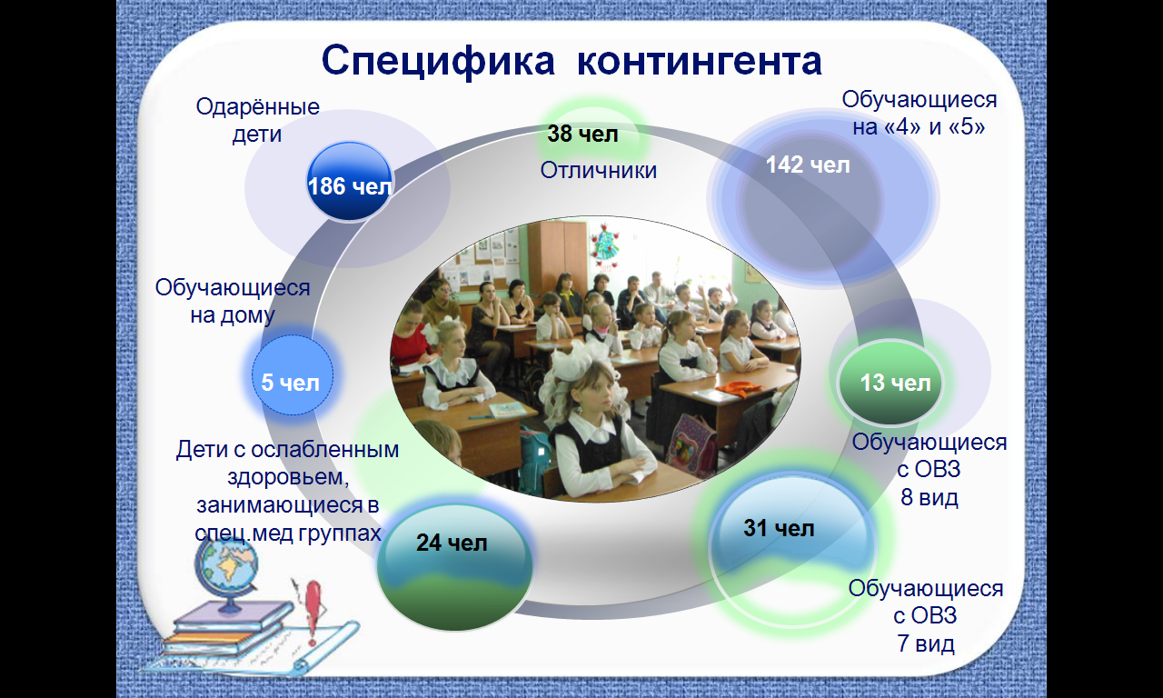 Рис. 1

За три года количество детей с ограниченными возможностями здоровья, обучающихся по основным адаптированным общеобразовательным программам увеличилось в 2 раза и составляет 8,4 % от общего количества обучающихся
Количество детей-инвалидов, обучающихся в школе, остаётся стабильным 1,3 %. 4 человека обучаются на дому по индивидуальным учебным планам.
Количество обучающихся, занимающихся в специальных медицинских группах (А и Б), увеличилось по сравнению с двумя предыдущими годами с 3,5% до 6% от общего числа обучающихся.
Доля обучающихся, проживающих в не полных семьях остаётся высокой. Количество малообеспеченных семей сократилось с 19 до 14
Таким образом, около 88 % обучающихся, по тем или иным причинам, можно отнести к группе, требующей определенной педагогической поддержки, специально организованной образовательной траектории для развития обучающегося.
Наличие большого количества обучающихся со сложной социальной ситуацией в семье рождает перед педагогическим коллективом ряд противоречий:
- Между высоким профессиональным уровнем педагогов и неудовлетворённостью результатами профессиональной деятельности.
- Между целью обучения и мотивацией учащихся к процессу обучения.
- Между целями обучения и воспитания ребенка в семье и школе.
- Между требованиями современной жизни и уровнем образования выпускников.
Перед педагогическим коллективом школы стоит задача минимизировать обозначенные противоречия. А также, чтобы преодолеть нарастающее социальное неравенство, обеспечить всем школьникам, независимо от места их проживания и социального статуса, доступ к новым средствам обучения и вариативным учебным программам. Решение возникших противоречий и осуществление продуктивного обучения в рамках общеобразовательной средней школы может быть осуществлено с помощью индивидуальных маршрутов обучения.
Индивидуальный образовательный маршрут можно рассматривать: как персональный путь компенсации трудностей в обучении, а затем и реализации личностного потенциала ученика: интеллектуального, эмоционально-волевого, деятельностного, нравственно-духовного (Ш. Ю. Амонашвили, В. В. Давыдов, В. Ю. Сухомлинский); как структурированную программу действий ученика на некотором фиксированном этапе обучения (М. И. Башмаков).
ИОМ – специфический метод индивидуального обучения, помогающий ликвидировать пробелы в знаниях, умениях, навыках учащихся, овладеть ключевыми образовательными технологиями, осуществить психолого-педагогическую поддержку ребёнка, а значит повысить уровень учебной мотивации
Универсального рецепта создания индивидуального образовательного маршрута в настоящий момент нет. Способ построения индивидуального образовательного маршрута ребенка, характеризует особенности его обучения и развития на протяжении определенного времени, то есть носит пролонгированный характер. Невозможно определить этот маршрут на весь период сразу, поскольку сущность его построения, состоят именно в том, что он отражает процесс изменения (динамики) в развитии и обучении ребенка, что позволяет вовремя корректировать компоненты педагогического процесса.

Инновационность проекта

Обеспечение в школе реализации индивидуальных образовательных маршрутов учащихся – это попытка решения проблемы развития личности, её готовности к выбору, определению цели и смысла жизни через содержание образования. Это попытка увидеть учебный процесс с позиции ученика.
Для формирования ИОМ необходим значительный ресурс: материальный, кадровый, методический. Поэтому возникла идея интеграции ОУ и УДОД для построения ИОМ как в учебной, так и во внеурочной деятельности.
Специфика предложенной нами сетевой модели взаимодействия образовательного учреждения с УДОД в рамках внедрения ФГОС ООО заключается в технологии сетевого взаимодействия с целью создания условий для индивидуального развития ребенка, получения более качественного образования, независимо от места проживания и повышение эффективности работы ОУ и УДОД.
Сеть предполагает выработку совместной стратегии и основана на интеграции ресурсов: кадровых, программно-методических, информационных, материально-технических, финансовых, что расширяет возможности школы в организации внеурочной деятельности.
Педагоги системы дополнительного образования рассматриваются нами как кадровый ресурс для обеспечения индивидуализации образовательного процесса. Они:
- реализуют программы дополнительного образования детей, исследовательские проекты;
- обеспечивают социальные практики обучающихся, ведут профилактическую и коррекционную работу;
- принимают участие в новой системе оценивания (оценка личностных качеств, формирования УУД);
- формируют портфолио достижений обучающихся.
Объединение ресурсов человеческого капитала предполагает обмен знаниями, информацией, умение их обрабатывать, интерпретировать и применять. Это позволит не только организовать работу по формированию метапредметных компетенций обучающихся, но и сделать более объективной оценку индивидуального развития в процессе реализации обучающимся ИОМ.
Данный инновационный образовательный проект предполагает совместную работу по созданию индивидуального образовательного маршрута с отслеживанием индивидуального развития обучающегося через организацию сетевого взаимодействия ОУ и УДОД, т.е. способа управления познавательной деятельностью обучающегося как самим обучающимся, так и учителем, тьютором школы и педагогом УДОД.
Вышеперечисленные факты подтверждают актуальность предлагаемого проекта. Данный проект имеет свою значимость не только для конкретной школы, но и для других общеобразовательных учреждений района
Данный проект даёт широкие возможности для проектной деятельности в рамках ОУ. О чем свидетельствует детско-взрослый проект «Ресурсы современного человека», положенный в основу организации ИОМ пятиклассников в 2013-2014 году

Часть 2. Содержание и результаты проекта

Цели проекта: Построение эффективной модели сетевого взаимодействия между ОУ и УДОД на основе применения инновационных педагогических технологий с целью повышения качества образования и социализации обучающихся.
(Задачи проекта приведены выше)
Таким образом, основная идея данного проекта заключается в создании целостной системы управления качеством образования для обеспечения развития устойчивого образовательного потенциала каждого обучающегося с привлечением инновационных педагогических технологий и ресурсов сетевого обучения.
Дополнительное образование в школе представлено кружками, секциями и объединениями, организованными в соответствии с запросом обучающихся при участии учреждений дополнительного образования: ДЭБЦ «Дом Природы», СЮТур, комнаты школьника. Налажено тесное сотрудничество с МЦ Галактика, МОУ ЦПМСС «Стимул» г. Тутаева. В учебно-воспитательной работе с обучающимися широко используются возможности «Школы искусств», «СКК Константиновский», с которыми заключены договоры о сотрудничестве.
В Школе разработана модель для реализации ФГОС II через инновационный детско-взрослый проект «Построение ИОМ пятиклассников через внедрение проекта «Ресурсы современного человека» в рамках внеурочной деятельности»

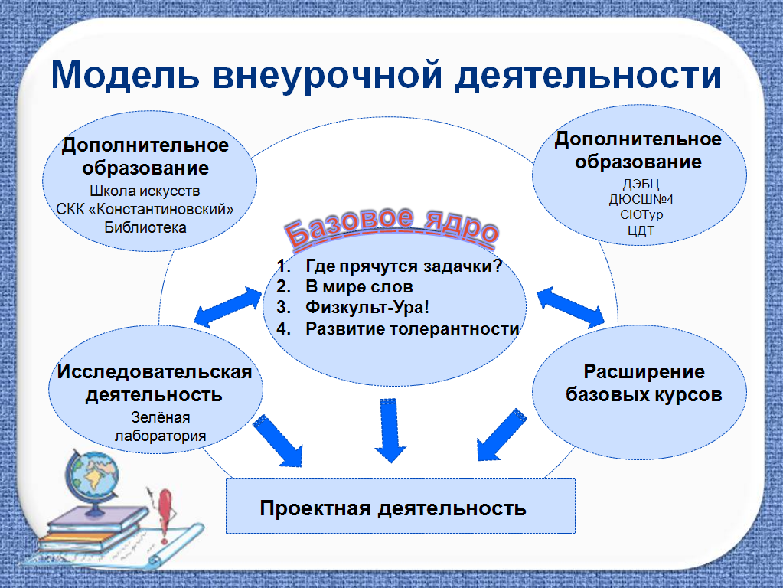 Рис 2

Цели проекта :
- Управленческая цель:
способствовать внедрению и распространению педагогического опыта по применению технологий развивающего обучения (метапредметные технологии) в МОУ Константиновская СОШ.
- Педагогическая цель:
способствовать развитию интеллектуальных и физических способностей пятиклассников с учётом индивидуальных возможностей средствами внеурочной деятельности
Базовым ядром для достижения метапредметных и личностных результатов учащихся являются курсы метапредметной направленности, рассчитанные как на 1, так и на 2 часа в зависимости от индивидуальных способностей и потребностей учащихся. Это интегрированные курсы «Где прячутся задачки?» (математика, информатика, физика, география), «В мире слов» (русский язык, английский язык, литература), «Физкульт – Ура!» (общефизическое направление), Развитие толерантности – тренинг коммуникативности. По запросу обучающихся и их родителей (законных представителей» Данные курсы могут быть расширены за счет 1) увеличения количества часов 2) введения новых блоков (Например курс «В мире слов» - может расширен включением блоков по истории, географии, биологии). Дополнительный блок по истории с включением элементов театрализации может преподаваться как самостоятельная программа «Путешествие по Древнему миру»
В рамках данных курсов предусмотрено выделение часов на проектную деятельность. Кроме того, исследовательская деятельность организуется с использованием современного лабораторного оборудования на базе кабинета биологии по программе «Зелёная лаборатория».
Ожидаемые результаты от реализации проекта на 1 ступени:
- Развитие регулятивных, познавательных, коммуникативных навыков обучающихся
- Самопознание и самоопределение.
- Индивидуальные графики состояния «точек роста» (развитие интеллектуальных, физических способностей, мотивации к обучению, профессиональный педагогический рост) участников проекта на каждом этапе проекта.
- Распространение и обобщение педагогического опыта:
- Индивидуальные учебные проекты.
- Рабочие программы курсов.
- Разработки занятий.
- Методические разработки.
- Развитие школьного сайта.
- Социализация учащихся
Результаты первого года отслеживаются по критериям в рамках внутришкольного мониторинга.
Идёт разработка детско-взрослого проекта для 6 и 7 класса

Ожидаемые результаты проекта

- Методические рекомендации по разработке модели сетевого взаимодействия между ОУ и УДОД.
- Механизмы организации сетевого взаимодействия в школе, обеспечивающие построение ИОМ.
- Характеристики индивидуальных маршрутов (ИОМ).
- Методические рекомендации по тьюторскому сопровождению ИОМ с использованием карты индивидуального развития (КИР) и практического пособия «Рабочая тетрадь тьютора»
- Методические рекомендации по взаимодействию с родителями;
- Методические рекомендации по формированию финансового механизма по работе с ИУМ обучающихся
- Организация регионального сетевого образовательного события «Проектирование ИОМ в рамках сетевого взаимодействия ОУ и УДОД».
- Организация муниципального сетевого образовательного со-бытия «Формы проведения рефлексии по внеурочной деятельности» и «Тьюторская позиция в организации внеурочной деятельности». Тиражирование опыта.
- Доработка нормативно - правовой документации, обеспечивающей разработку и реализацию ИОМ.

Критерии оценки эффективности проводимых мероприятий

Критерии | Показатели эффективности
Качественное образование | - Уровень обученности обучающихся по образовательным программам;  - количество призеров и победителей олимпиад, участие в конкурсах обучающихся, их результативность;  - количество обучающихся вовлечённых в проектно-исследовательскую деятельность  - мониторинг удовлетворённости участников образовательного процесса
Организация образовательного процесса; функционирования и развития школы | - Организация и развитие образовательного процесса;  - управление образовательным процессом;  - уровень выполнения программ;  - уровень использования и эффективность инновационных процессов и ИКТ;  - профессиональное образование педагогов (результаты аттестации и повышение квалификации педагогов);  - участие учителей в профессиональных конкурсах;  - показатели владения учителями продуктивными технологиями обучения;  - состояние и развитие материально-технической и учебно-материальной базы (показатели оснащенности кабинетов, фонд библиотеки, учебно-методические комплекты по программам обучения).
Доступность информационной среды школы | - Уровень доступности информационных ресурсов школы каждому участнику образовательного процесса;  - посещаемость школьного сайта;  - доля применения ИКТ в учебном процессе для проектной и исследовательской деятельности;  - доля мероприятий, проведенных в рамках со-бытийности
Степень социализации | - уровень воспитанности учащихся;  - динамика правонарушений учащихся;  - уровень жизненной защищенности и социальной адаптации школьников.
Здоровье участников образовательного процесса | - данные мониторинга состояния здоровья и психического развития учащихся и учителей.
Немаловажным показателем эффективности внедряемых положений проекта будут являться результаты голосований и опросов, организованных на школьном сайте, а так же востребованность материалов проекта педагогами и специалистами других ОУ

Часть 3 Основные риски и пути их минимизации

- Основные риски проекта
№  п/п | Основные риски проекта | Пути их минимизации
1 | Возрастание учебной нагрузки учащихся при реализации Проекта | Социально-психологическое сопровождение  Построение учебного плана с учетом потребностей учащихся  Дифференцированный подход
2 | Низкий уровень мотивации учащихся к занятиям внеурочной деятельности, проектной деятельностью | 1. Создание ситуации успешности для учащихся, участвующих в экспериментальной работе, и использование различных видов стимулирования их деятельности.  2. Широкая популяризация достигнутых позитивных результатов и общественная оценка труда
3 | Значительные затраты времени у учащихся, включенных в инновационное образовательное поле | Эффективное планирование, организация, мониторинг успешности и оптимальный уровень эмоционально-физических затрат. Корректировка в связи с полученными в ходе мониторинга результатами инновационных процессов, определенных программой развития
4 | Возникновение трудностей у учителей, внедряющих новые образовательные технологии в практику своей работы | Проведение учебных семинаров, индивидуальных консультаций, тренингов по проблемам модернизации образовательного процесса
5 | Значительные затраты времени у учителей — руководителей проектных модулей, введенных в образовательный процесс | Разработка алгоритма введения модуля в образовательный процесс, проведение тренингов и консультаций по рациональному распределению времени и использованию разработанных практических решений. Популяризация удачного опыта в этом направлении
6 | Недостаточное использование творческого потенциала педагогов | Использование различных видов стимулирования участия педагогов в инновационной деятельности.  Обязательная популяризация достигнутых позитивных результатов
7 | Отсутствие у коллектива и общественности четких представлений о ходе реализации инноваций, запланированных в Образовательной программе | Обязательная своевременная систематизация полученных результатов, их аналитическое обобщение, коррекция и планирование дальнейшего развития экспериментальной работы.  Открытый характер проходящих инновационных проектов (публикации, общественная экспертиза, творческие семинары, публичный отчет и др.)

